რეპორტი

#### მოდელად შევარჩიე [bert-base-uncased](https://huggingface.co/google-bert/bert-base-uncased), ხოლო დატასეტად შევარჩიე [valurank/News_Articles_Categorization](https://huggingface.co/datasets/valurank/News_Articles_Categorization). ტოკენაიზერად გამოვიყენე BERT tokenizer და ამ ჰიპერპარამეტრებით გავუკეთე fine-tuning:

* ეპოქები: 3
* ბატჩის ზომა: 16 ტრენინგისას, 64 ევალუაციისას
* Learning rate: რაც მოყვა default-ად

#### 

#### **რეზულტატი**

ეს იყო ტრენინგის ლოსის გრაფი:

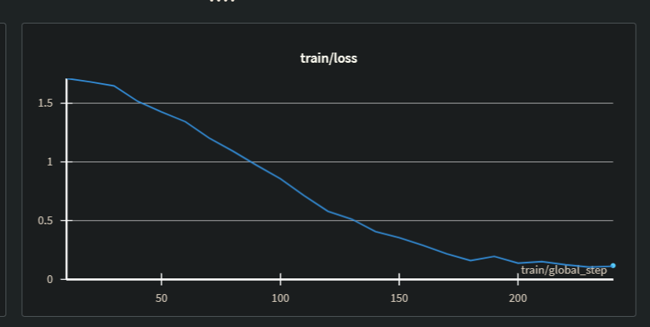

ჩანს რომ ტრენინგის კიდე დამატებით გაგრძელება ბევრს ვეღარ მოგვცემდა, და თვითონ ევალუაციის ლოსიც გვიჩვენებს რომ საკმაოდ კარგად ისწავლა მოდელმა კლასიფიკაცია

მოდელის წონები, ტოკენაიზერის ინფორმაცია და ყველაფერი სხვა არის ამ დაზიპული ფაილის კონტენტში.